科目:綜三英文 Name(英文名) Number(座號):
- 寫出下列物品的英文單字

( ) ( )

- 連連看下列的動作
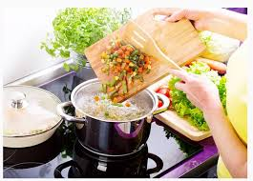 take a shower
 sleep
 cook
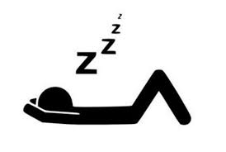 take a bath
- 寫出下列地點的英文單字

- 請翻譯下列句子
。

。

?

。

